REGISTRO GRÁFICO INTREORAL DE LA RELACIÓN CÉNTRICA.

Sumario:
Generalidades. Arco gráfico. Concepto. Maniobras clínicas que la obtención del registro gráfico intraoral. Fijación del registro. Remonte del modelo inferior en el articulado.

REGISTRO GRAFICO INTRAORAL DE LA RELACION CENTRICA.
Los procedimientos para obtener la relación pueden agruparse en dos sistemas tales como:
- Utilizando un material interpuesto entre las dos placas bases pudiendo ser la parafina, conocido como registro plástico arbitrario,
- O mediante dispositivos trazadores que registran los movimientos mandibulares, denominado registro gráfico, el cual puede ser intra y extraoral.

Los objetivos del registro gráfico intraoral son:
- Obtener la posición de la relación céntrica mandibular, mediante maniobras mucho más exactas que las empleadas en el método plástico arbitrario, y de acuerdo con los movimientos mandibulares individuales.
- Mantener la posición de la relación céntrica mandibular mediante llaves de fijación.
- Reubicar la posición mandibular registrada en el paciente en el articulador.
- Rectificar una posible mal posición o mala relación de la mandíbula en relación con los maxilares, como puede suceder cuando se realiza una relación craneomandibular de tipo arbitrario.
- Rectificar desequilibrios de presiones y mal posición mandibular obtenidas en el registro arbitrario.
Existen dos grupos de registros gráficos intraorales los cuales son:
- de soporte central único.
- de soporte periférico.
El registro de soporte central único presenta una púa central en la base, y tiene la ventaja de que se elimina toda interferencia entre los rodetes durante el registro y se obtiene una exacta y pareja distribución de presiones.
El registro gráfico de soporte periférico consiste en varias púas fijadas en uno de los rodetes, las cuales se apoyan en una plataforma sobre el otro rodete.

ARCO GOTICO. CONCEPTO
Es el resultado de los movimientos mandibulares, los cuales son trazados por la púa ubicada en la base superior, cuya figura se observa en la plataforma ubicada en el rodete inferior. En la práctica general se encuentra muy definido el registro de la relación céntrica gráfica sobre un plano horizontal, donde se registran las trayectorias que describe la púa al deslizarse sobre el plano horizontal, durante los movimientos de lateralidad derecha e izquierda y propulsivo.(Fig. III-11)
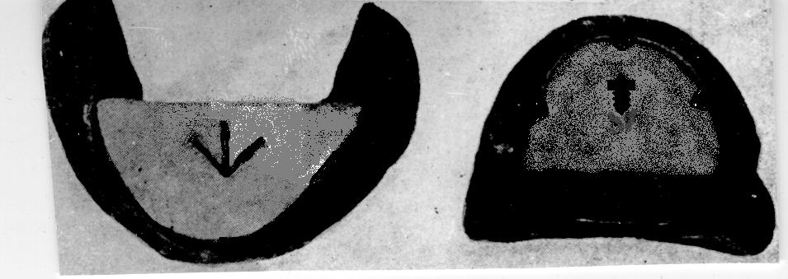
Fig. III-11
El aparato trazador de soporte central único está compuesto por dos placas bases bien ajustadas a los modelos de trabajo, una superior y otra inferior que se confeccionan en los modelos a partir de la dimensión vertical oclusiva obtenida en el registro plástico arbitrario.
El rodete de oclusión superior lleva la placa que posee la púa en su parte media y alcanza la misma altura que la placa superior del registro arbitrario y es la encargada de grabar el movimiento en la mesilla ubicada en el rodete inferior.(Fig. III-12 y 13).
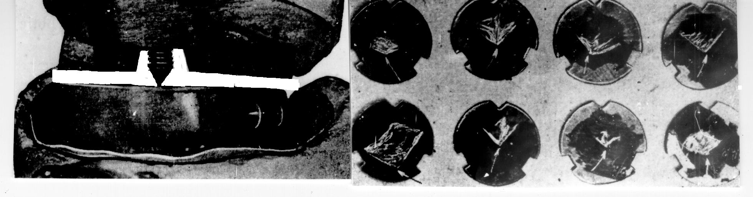
Fig. III- 12 Fig. III- 13
La mesilla inferior debe previamente pintarse con una ligera capa de cera dura muy fina y lisa o con humo, para que se quede en ella inscripto el movimiento. El dibujo que se inscribe en la misma Gysi lo denominó ¨Arco Gótico¨ por su semejanza a un arco de ventana tipo gótico .
Si la púa trazadora se coloca en el rodete inferior y la mesilla en el rodete superior, el trazado gráfico que se obtiene al realizar los movimientos de lateralidad es diferente y se denomina ¨Punta de flecha¨.
El arco gótico presenta la forma de un ángulo con vértice anterior y abertura posterior. En la punta de flecha el vértice del ángulo formado es posterior y la abertura es anterior.
En el arco gótico el vértice anterior, formado por el encuentro de las líneas trazadas por los movimientos laterales y anteroposterior y representa la posición de relación céntrica del paciente a la dimensión vertical determinada. Las dos líneas laterales representan el recorrido que efectúa la mandíbula en sus movimientos de lateralidad. La rama derecha corresponde con el recorrido del cóndilo mandibular izquierdo y la rama izquierda el del cóndilo derecho.
Si la mandíbula es propulsada y se ejecutan los mismos movimientos de lateralidad, se cierra la figura descrita anteriormente como el arco gótico, determinando una figura de rombo, el cual encierra dentro de su perímetro todos los movimientos que es capaz de realizar la mandíbula.
Antes de realizar el registro gráficos intraoral se lleva a cabo la prueba de los seis dientes anteriores superiores en lo que considerábamos, si el contorno y plenitud facial alcanzada, así como el largo y líneas de referencia trazadas han sido correctas lo cual se comprueba con los dientes anteriores montados en cera para prueba y se comprueba la dimensión vertical oclusiva determinada.
A continuación se realiza el registro gráficos intraoral, si la prueba de los dientes es aceptada.
MANIOBRAS CLINICAS EN LA OBTENCION DEL REGISTRO GRAFICO INTRAORAL
Se procede de la siguiente manera:
- Se coloca la placa base superior que cuenta con el trazador en la cavidad bucal del paciente sobre el reborde residual alveolar superior. Previamente se debe entrenar al paciente en la ejecución de los movimientos de lateralidad y propulsivo.
- Se pinta la mesilla ubicada en la placa inferior, y se coloca dicha placa en la cavidad bucal del paciente sobre el reborde residual alveolar inferior.
- Se ordena que abra y cierre rápidamente, para así determinar que los cóndilos vayan a su posición más retrusiva, indicándole al paciente que deslice la púa sobre la mesilla sin realizar la apertura de la boca. Primeramente hacia la derecha y más tarde hacia la izquierda, realizando posteriormente el movimiento anteroposterior.
Si el conjunto de maniobras fue ejecutado correctamente por el paciente, se observará inscripto el arco gótico, con el vértice anterior, significando la posición más retrusiva y no forzada de la mandíbula, o sea la posición de relación céntrica del paciente a esa dimensión determinada.
Mantenimiento de la posición de la relación céntrica.
Mediante una pequeña lámina rígida y transparente, pudiendo ser plástica, de forma y tamaño tal que no se salga del perímetro de la mesilla, se le hace una perforación en el centro de la misma, de un diámetro ligeramente mayor que el de la púa trazadora para que esta penetre en él y no haya alteración de la dimensión vertical determinada. Se coloca esta lámina de forma tal que la perforación coincida con el vértice de la figura trazada en la mesilla. Se fija en la posición a la mesilla con cera pegajosa. Se reubican las placas en la cavidad bucal del paciente en su posición y se le indica que cierre con cuidado y sin forzar, de manera que la púa registradora penetre en la perforación de la lámina y se le indica que permanezca en esa posición sin realizar movimiento alguno.
Fijación del registro de la relación céntrica.
Se realiza mediante llaves que pueden confeccionarse con yeso para impresiones o con modelina. Estas llaves se colocan lateralmente, en las mucosas que presentan las placas de registro.
Una vez endurecido el material utilizado, se retiran de la cavidad bucal del paciente todo el conjunto sin que se separen, y se verifica que la púa está correctamente ubicada en la perforación de la lámina de mantenimiento y se observa además que las placas no contacten posteriormente ya que esto pudiera alterar la posición.
Remonte del modelo inferior en el articulador.
Se procede a trasladar la relación obtenida mantenida y fijada en el articulador seleccionando, separando el modelo inferior del yeso de montaje y realizando el remonte del mismo en su nueva posición, ya sea en esta forma arbitraria o por medio del uso del arco facial.

Remonte del modelo inferior en el articulador.
Se procede a trasladar al articulador la relación céntrica obtenida, mantenida y fijada en el registro gráfico.
Se quita el modelo inferior del articulador y se separa del yeso de montaje.
Se hidrata el modelo y se fija el mismo a la placa de articulación inferior del registro realizado, con cera en diferentes puntos. Se invierte el articulador y se comienza a depositar el yeso para fijar el modelo siguiendo la técnica tradicional.
Terminado este remate, se continúa con el montaje de los dientes.

